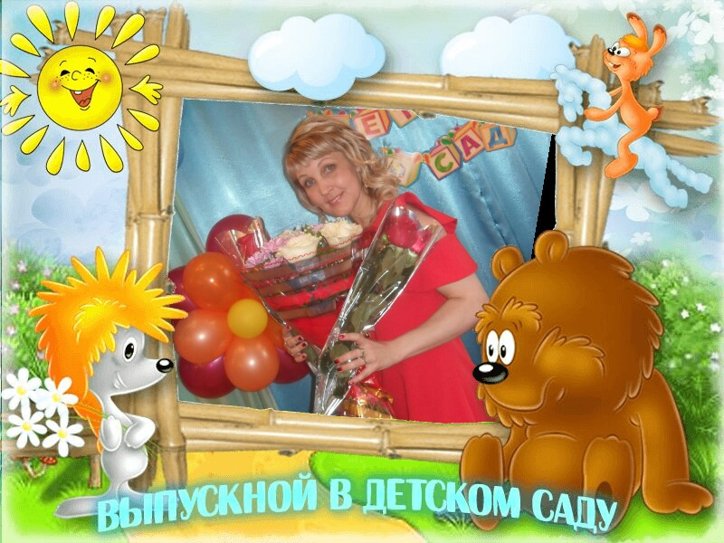

ВИЗИТНАЯ КАРТОЧКА
Ф.И. О. Роскостова Наталья Георгиевна
Дата рождение: 18.01.1979 г\р
Образование: средне – специальное.
Окончила Нерюнгринский филиал Якутского педагогического училища №2 1999г. Школьное отделение. Квалификация - Преподавание в начальных классах. Специальность - Учитель начальных классов
Педагогический стаж: 18 лет.
Категория: первая Приказ № 01-16\1081 от 30.04.2014 г.

Тема:
«Развитие музыкально-творческих способностей дошкольников средствами русской народной культуры»
Возраст детей: 6-7 лет.
Работа начата: 01.09. 2017 года

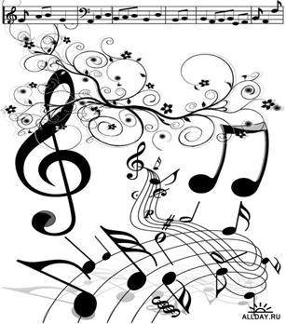

«Воспитание, лишенное народных корней-
бессильно» К. Д. Ушинский

Актуальность.
Народная культура – это одно из средств нравственного, познавательного и эстетического развития детей. Д. С. Лихачев писал: «Русский народ не должен терять своего нравственного авторитета среди других народов. Мы не должны забывать о своем культурном прошлом, о наших памятниках, литературе, языке, живописи. Именно родная культура должна найти дорогу к сердцу, душе ребенка и лежать в основе его личности.
При формировании внутреннего духовного мира ребёнка огромное значение играет народная музыка, которая складывается на основе художественных традиций многих поколений.
Многовековой опыт человечества показал важность приобщения детей к культуре своего народа, поскольку это воспитывает уважение, гордость за родную землю. Поэтому детям необходимо знать и изучать культуру своих предков.
В своем опыте работы я опираюсь на духовно-нравственный потенциал народных традиций. Использую разнообразные виды занятий: познавательные беседы, развлечения, праздники, посиделки.
Знакомясь с традициями русского народа, музыкальным фольклором, у дошкольников формируется ответное, душевное чувство, интерес к обычаям и культуре народа, носителями которой они являются, гармонично формируются нравственные ценности: представление о добре, красоте, правде и верности, которые приобретают в наши дни особую значимость.
Прислушиваясь к речи детей, можно отметить ее скудность, слабые попытки строить логические фразы, рассказы, высказывать мысли, пересказывать текст. В разговорной речи детей присутствуют слова уличного жаргона, а русские пословицы, небылицы, поговорки, скороговорки (древнейшая логопедия), прибаутки, песни, потешные и докучные сказки и т.д. не только открывают звуковые красоты родного слова, координируют движение и речь, но и расширяют, обогащают, активизируют словарный запас ребенка

Цель: Повышение профессиональной компетенции по вопросу развития музыкально-творческих способностей дошкольников средствами русской народной культуры.
Задачи:
- Изучить методическую литературу по вопросу развития музыкально – творческих способностей дошкольников средствамирусской народной культуры;
- Пройти курсовую подготовку по данной теме;
- Разработать план работы по данной теме и внедрить его в свою работу;
- Выявить у дошкольников результаты работы по данной теме.
- Обобщение педагогического опыта в работе с детьми, педагогами и родителями.
- Повышение творческой самооценки, повышение педагогического мастерства.
- Изучение методической литературы по данной проблеме, накопление методического материала, изготовление пособий, атрибутов;
- Разработать программу по данной теме;
- Разработать для родителей и воспитателей консультации о развитие музыкально-творческих способностей дошкольника средствами музыкального фольклора»

Формы работы с детьми:
В работе с детьми использую традиционные и нетрадиционные формы и методы деятельности:
- Словесные (беседы, показ, пояснение)
- Наглядные (наблюдения, демонстрация картинок, видео)
- Практические (упражнения подражательного исполнительства, показ)
Виды занятий фронтальные.
По содержанию: типовые, тематические, интегрированные, комплексные с использованием следующих технологий: пение с озвучиванием, игра на русских народных инструментах, подвижные и хороводные русские народные игры.
Работа с родителями:
В работе с родителями я ставлю для себя такую цель:
- Привлечь родителей к развитию у детей любви к музыкальному фольклору
Формы работы с родителями:
- Консультации для родителей на тему « Фольклор – как средство патриотического воспитания ребенка»;
- Изготовление родителями костюмов и атрибутов к народным праздникам;
- проведения музыкальных досугов с участием родителей;
- индивидуальные беседы;

Используемая литература:
Г.А. Лапшина «Календарные праздники в детском саду» 2005 год;
М.Ю. Картушина «Русские народные праздники в детском саду» 2006 год;
М.Ф. Литвинова «Русские народные подвижные игры» 1986 год;
М.А. Давыдова «Сценарии музыкальных календарных и фольклорных праздников» 2007 год.

План работы по самообразованию.
Теоретическая часть.
Дата | Формы работы
Сентябрь | - Подбор и изучение методической литературы  - Выработка методических рекомендаций по теме
Октябрь | - Составление перспективного плана работы по данной теме  - Подбор презентации «Колыбельные песни»  - Разработка сценария праздника «Осенины»
Ноябрь | - Подбор презентации на тему загадки  - Создание картотеки «Загадки по временам года»
Декабрь | - Создание картотеки «Русские народные игры со словами»  - Разработка сценария развлечения «В гостях у сказки» (по мотивам русских народных сказок)
Январь | - Подбор репертуара к празднику «Пришла Коляда, отворяй ворота!»
Февраль | - Подбор презентации на тему «Масленица»  - Создание картотеки «Загадки про русские народные инструменты»
Март | - Разработка сценария праздника «Сороки»  - Создание альбома «Русские народные инструменты»
Апрель | - Подбор материала к празднику «Пасха – светлый праздник»  - Подготовка мультимедийной презентации «Развития музыкально-творческих способностей дошкольников средствами русской народной культуры.
Май | - Провести самоанализ деятельности по теме.  - Проанализировать и дать оценку результатам работы за год. Представить результаты работы на педагогическом совете

Практическая часть.
Дата | Формы работы
Дата | С детьми | С родителями
Сентябрь | Пальчиковые игры на основе русских народных потешек. | Консультация «Влияние русского народного творчества на детей»
Октябрь | Проведение праздника «Ходит сон близок» (знакомство с колыбельными песнями» | Консультация «Зачем нужно петь колыбельные песни»
Ноябрь | Проведение праздника «Осенины»  Проведение досуга «Сундучок с загадками» | Консультация «Учите детей отгадывать загадки»
Декабрь | Праздник «В гостях у сказки» | Консультация «Роль русских народных сказок в воспитании ребёнка»
Январь | Праздник «Пришла Коляда, отворяй ворота!»
Февраль | Интегрированное занятие «Умелые руки не знают скуки» (сарафан для куклы Маши) | Консультация «Лечение музыкальными инструментами»
Март | Праздник «Масленица» и «Сороки»  Проведения конкурса рисунков «Рисуем праздник» | Печём «жавороночки»  (помощь родителей в приготовлении «жаворонков» из теста на праздник)
Апрель | Театрализованная постановка сказки «Маша и медведь» | Показ мультимедийной презентации «Опыт работы с детьми по приобщению к фольклорным праздникам»
Май | Итоговое занятие «Россия – русская душа»
Аналитическая часть.
Предполагаемые результаты:
- Повышение профессионального мастерства, более глубокое знакомство с культурой русского народа;
- Желание повысить интерес знаний у детей к народному творчеству, традициям, праздникам;
- Показ открытых мероприятий, развлечений.
- Представление результата работы на педагогическом совете

